初めての方も歓迎です
ご家族と一緒にご参加ください
無料
雨岳文庫 友の会 会員対象
お茶摘み会

【日 時】 令和５年５月４日（木・みどりの日） 午前９時頃～午後３時頃
※ご都合のつく時間に参加してください（午前・午後だけでもＯＫです）
※雨天中止（中止等の場合は、当日朝７時頃までにＨＰとLINEでお知らせします）
ただし、天候等の状況によっては、後日に延期して実施することもあります
【場 所】 雨岳文庫周りの自園茶園（神奈川県伊勢原市上粕屋862-1）
【内 容】○雨岳文庫の自園茶園のお茶を摘みながら、会員の相互の交流の機会とします
○摘んだお茶は秦野市内の製茶工場に出す予定です
○お茶が出来たら、後日、少しずつお配りいたします
【その他】○簡単な昼食は用意しますが、作業中の水筒等はご自分でご用意ください
【申込み】〇メールか電話で（昼食等の用意の関係上５/２までに；当日参加も可能です）
・参加者氏名（ご家族も含む）、参加する時間帯（およその時間）
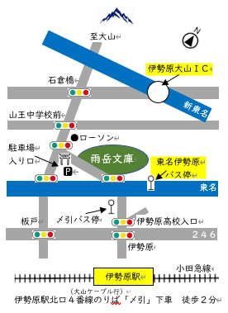
メール sajiemonugaku@bmail.plala.or.jp
電 話 ０４６３-９５-０００２

【アクセス】
◆電車…小田急線「伊勢原駅」北口より、神奈中バス「大山ケーブル行き」に乗車（８分）⇒「〆引（しめひき）」バス停で下車⇒バス進行方向へ徒歩２分、東名高速のガードを くぐって右側
◆東名高速バス…東名高速バス「東名伊勢原」下車、徒歩２分
◆自家用車…新東名「伊勢原大山ＩＣ」より石倉橋交差点を左折南下し、東名高速道路手前

お問合せは、上記の申込み先へ
（主催）公益財団法人雨岳文庫
★雨岳文庫ホームページ
https://ugakubunko.org/ohp/
★LINEは、会員さんあてに送付してある
ＱＲコードを読み込んで登録してください

